**5 Kas**

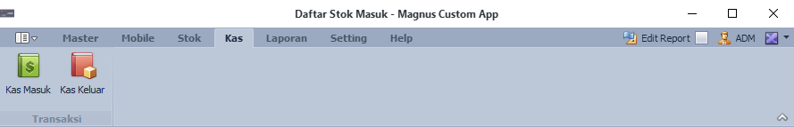

Menu pada form daftar transaksi dan fungsinya :



1. Baru : Menginput master baru.
2. Ubah : Merubah/edit data yang sudah ada.
3. Hapus : Berbeda dengan master data Jka di lakukan Hapus maka data akan di hapus secara permanen dari database.
4. Refresh : Merefresh / Memanggil data master terbaru di database.
5. Export : Export Ke File xls (Excel).
6. Cetak : Mencetak atau Export ke Pdf.
7. Tanggal : Filter Tgl Transaksi yang akan di tampilkan.

Menu pada form entrain dan fungsinya :



1. Save : Menyimpan data dan form entrain tetap terbuka ().
2. Save And Exit : Menyimpan data kemudian form entrain akan tertup untuk kembali ke form master data.
3. Save And New : Menyimpan data kemudian form entrain akan di kosongkan untuk input data baru.
4. Reset Change : Mengembalikan date ke sebelum di rubah. (tidak berlaku ketika sudah melakukan Save).
5. Delete : Berbeda dengan master data Jka di lakukan Hapus maka data akan di hapus secara permanen dari database.
6. Close : Menutup form entrain kembali ke form master data.

**5.1 Kas Bank Masuk**

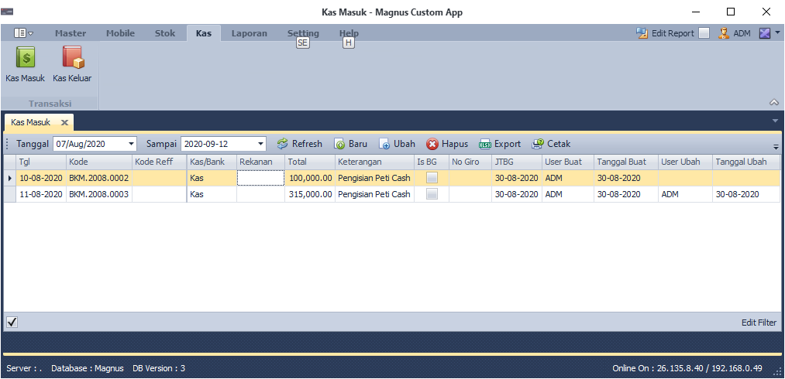

**Header**

**\*Tgl : Default Ke tgl hari ini**

**\*Kode : Otomatis Reset Setiap bulannya berdasarkan tgl transaksi**

**\* Kas/Bank : Pilih Kas/Bank (Default Kas)**

**Kode Reff : Opsional Nomer Referensi**

**Rekanan : Opsional Menunjukan Pemberi Kas (Tidak di isi tidak apa2)**

**Total : Jumlah Nominal Sesuai Detail entrian**

**\*Keterangan : Sebagai Catatan Wajib di isi Minimal 1 Karakter (Max 150 Karakter)**

***IsBG : Menunjukan Jenis BG/Giro (Default tidak tercentang)***

***No Giro : Nomer giro***

***JTBG : Tgl Jatuh tempo giro***

**Detail**

**\*Akun : diisi berdasarkan kategori kas masuk / perkiraanya**

**Rekanan : Opsional**

**\*Nominal : Nilai Uang yang masuk**

**Catatan : Opsional**

**Untuk Hapus Detailnya Klik kanan pada baris yang ingin di hapus**

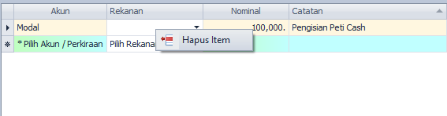

**5.1.1 Baru**

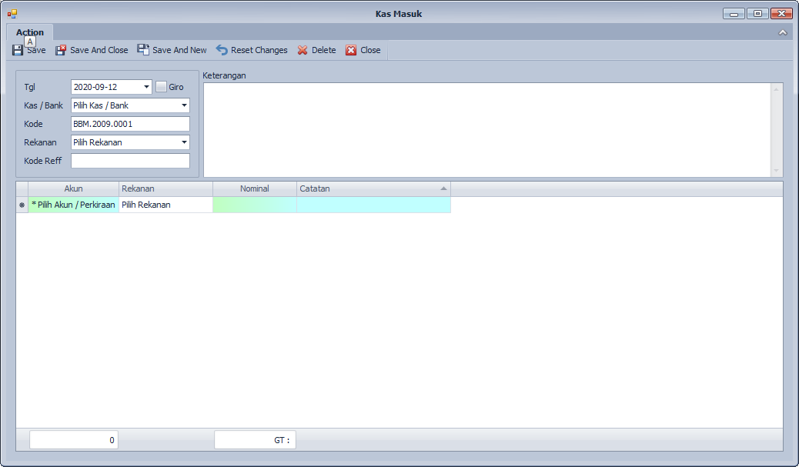

**5.1.2 Ubah**

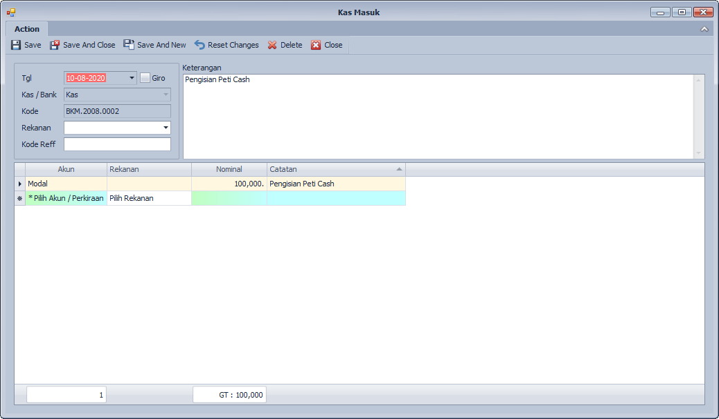**\**

**5.1.3 Hapus**

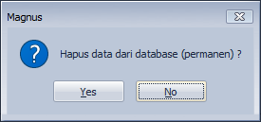

**5.1.4 Export**

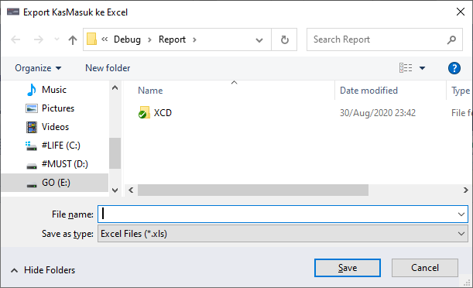

**5.1.5 Cetak**

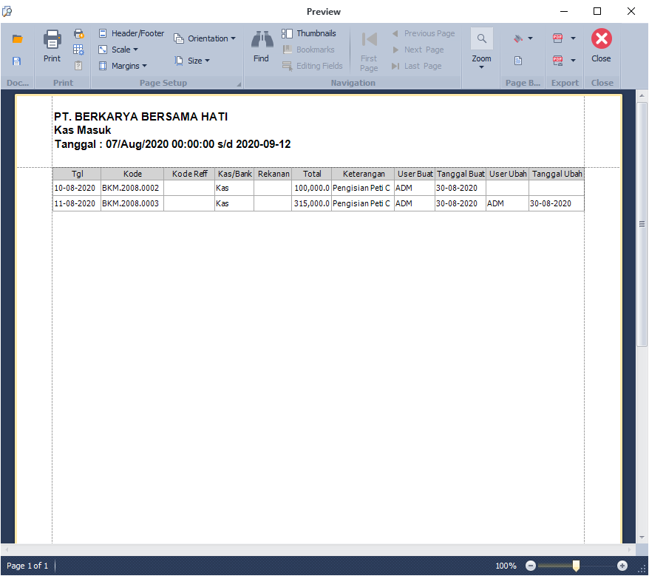

**5.2 Kas Bank Keluar**

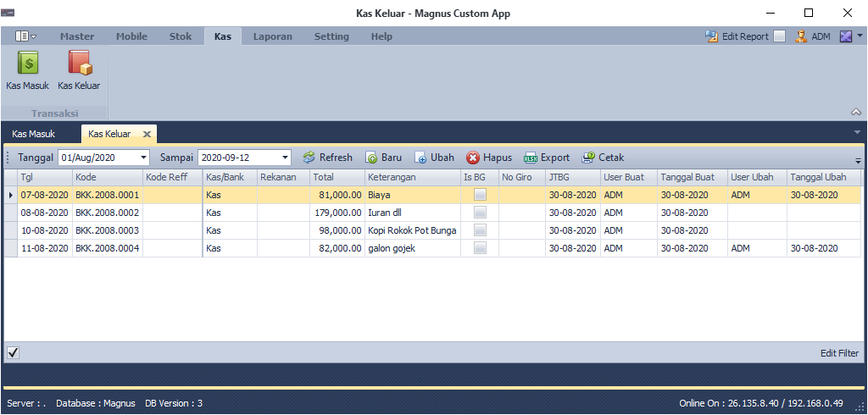

**Header**

**\*Tgl : Default Ke tgl hari ini**

**\*Kode : Otomatis Reset Setiap bulannya berdasarkan tgl transaksi**

**\* Kas/Bank : Pilih Kas/Bank (Default Kas)**

**Kode Reff : Opsional Nomer Referensi**

**Rekanan : Opsional Menunjukan Pemberi Kas (Tidak di isi tidak apa2)**

**Total : Jumlah Nominal Sesuai Detail entrian**

**\*Keterangan : Sebagai Catatan Wajib di isi Minimal 1 Karakter (Max 150 Karakter)**

***IsBG : Menunjukan Jenis BG/Giro (Default tidak tercentang)***

***No Giro : Nomer giro***

***JTBG : Tgl Jatuh tempo giro***

**Detail**

**\*Akun : diisi berdasarkan kategori kas masuk / perkiraanya**

**Rekanan : Opsional**

**\*Nominal : Nilai Uang yang masuk**

**Catatan : Opsional**

**Untuk Hapus Detailnya Klik kanan pada baris yang ingin di hapus**

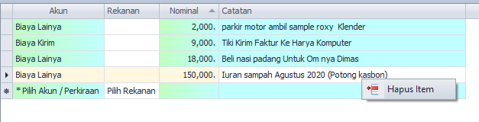

**5.2.1 Baru**

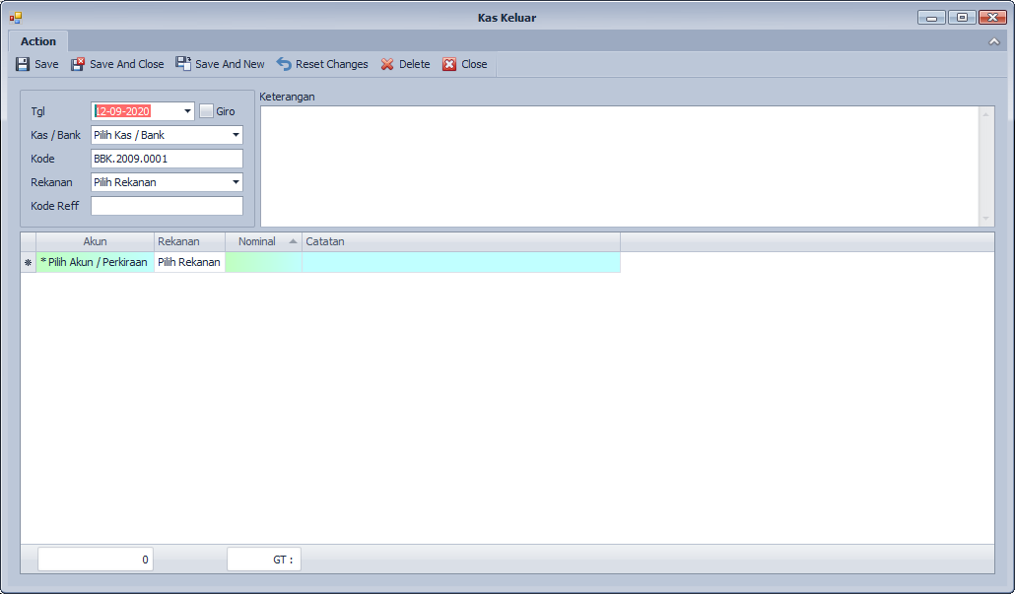

**5.2.2 Ubah**

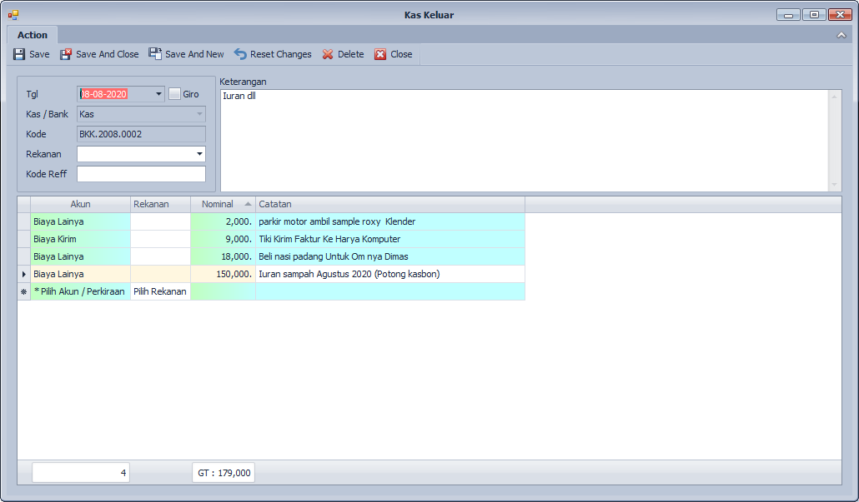

**5.2.3 Hapus**



**5.2.4 Export**

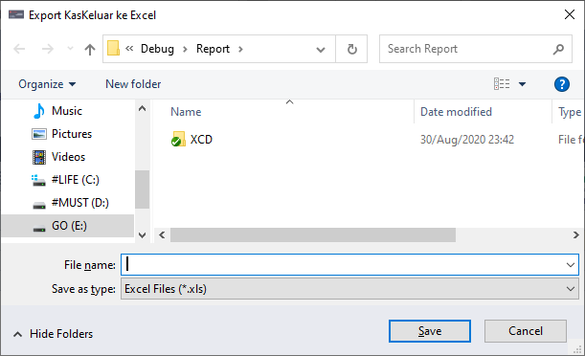

**5.2.5 Cetak**

